中國文化大學教育部高教深耕計畫計畫成果紀錄表

子計畫 | A1強化學生基礎能力，提升學生學習成效
具體作法 | A1-6-1 推動職涯路徑認知，落實就業導向規劃
主題 | 證照系列講座-芳香療法的學習之路
內容  （活動內容簡述/執行成效） | 主辦單位：教資中心  活動日期：2021/11/1 13:00-15:00  活動地點：TEAMS線上講座  主 講 者：吳鎮宇  參與人數： 298 人（教師 人、學生 人、行政人員 人、校外 人）  內 容：  芳香療法  芳香療法是指藉由芳香植物所萃取出的精油做為媒介，並以按摩、泡澡、薰香等方式，經由呼吸或皮膚吸收進入體內，來達到舒緩身心壓力與增進身體健康的一種自然療法。  三、精油  精油是一種芳香物質，具有揮發性，一般是從植物中萃取出來的芳香分子，為香水、化妝品等工業的重要產品，以及芳香療法的主要原料。精油通常使用蒸氣蒸餾的方式萃取。其他方法包含冷壓、溶劑萃取。其使用於香水、化妝品、肥皂、清潔用品，用於調整芳香產品的氣味。  四、芳療師與美容師的不同之處  1. 芳療師：是在對顧客進行正確香氣診斷後，運用純天然的芳香植物精油有針對性地進行調  配精油處方，透過嗅吸、薰香、泡澡或按摩等方式來為顧客進行保健的；在海外芳療師需通過政府認可的國際專業文憑課程認證，修畢後獲得資格才能執業。  2. 美容師：主要工作在美容院及能為顧客提供美容服務的場所，工作職責是為顧客提供皮膚  保養服務，如潔面、面部按摩、修眉等基礎護理工作，主要從美容培訓學校畢業的學生甚至剛出社會找工作的學徒。  五、芳療師的國際認證  （一）流派差異  1. 英系芳療：結合生活關注身心靈  2. 美系芳療：培育芳療師的重要推手  3. 法系芳療：與正統醫學相輔相成  4. 德系芳療：尊重生命的嚴謹態度  六、芳療可以幫助我就業或創業及發展方向  （一）自主創業：成立個人工作坊，研發出屬於自己的服務模式、開發精油產品。  （二）專業芳療講師：社區大學/各式講座主題。  （三）品牌銷售顧問：運用分析能力、實踐能力等，提供商品介紹及銷售服務。  （四）專業氣味調香師：為化妝品、保養品、香水、室內芳香等，創造獨一無二的氣味。  （五）國際貿易相關工作：原料採購、精油進出口商、技術人員。  （六）結合自身專業的斜槓：護理師、療癒師、心理諮商師等。  七、芳療師真心話  （一）芳療是條不歸路。  （二）芳療相關產品（精油、純露、植物基底油）和課程就是一筆不小的花費。  （三）芳香療法本身就是一門專業，任何一個真正的專業都需要時間養成。  （四）對於學習芳療有沒有好奇心與足夠熱情、毅力。  執行成效：  在講者有清楚地介紹後，學生可以清楚的膫解芳療產業及證照考取相關知識。
活動照片  (檔案大小以不超過2M為限) | 活動照片電子檔名稱  (請用英數檔名) | 活動照片內容說明(每張20字內)
 | 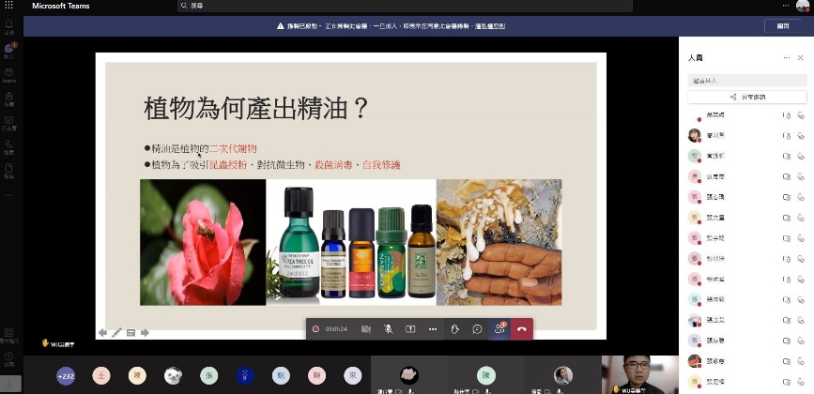 | 講師講解精油製作方式
 | 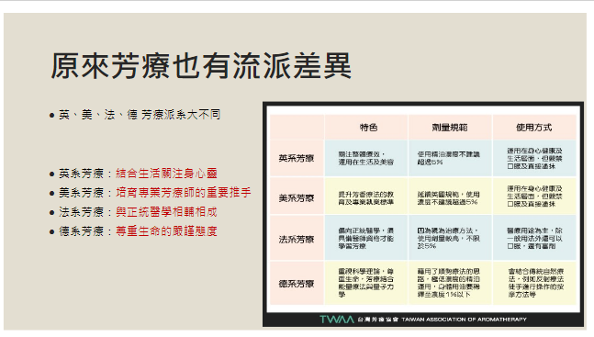 | 講師介紹芳療差異

